ЗЕМСКОЕ СОБРАНИЕ
КРАСНОКАМСКОГО МУНИЦИПАЛЬНОГО РАЙОНА
ПЕРМСКОГО КРАЯ

РЕШЕНИЕ

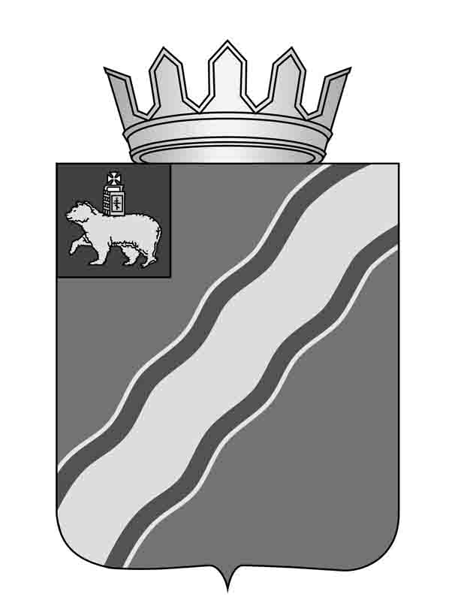26.11.2014 № 129 .
О муниципальном нагрудном
знаке «За вклад в развитие
Краснокамского района»

В соответствии со статьей 191 Трудового кодекса Российской Федерации, Положением о государственных наградах Российской Федерации, утвержденным Указом Президента Российской Федерации от 07 сентября 2010 г. № 1099 «О мерах по совершенствованию государственной наградной системы Российской Федерации», статьями 8, 20 Устава Краснокамского муниципального района
Земское собрание Краснокамского муниципального района РЕШАЕТ:
1. Учредить муниципальную награду Краснокамского муниципального района - нагрудный знак «За вклад в развитие Краснокамского района».
2. Утвердить прилагаемые:
2.1. Положение о нагрудном знаке «За вклад в развитие Краснокамского района» (приложение 1);
2.2. описание нагрудного знака «За вклад в развитие Краснокамского района» (приложение 2);
2.3. удостоверение к нагрудному знаку «За вклад в развитие Краснокамского района» (приложение 3).
3. Решение подлежит опубликованию в специальном выпуске «Официальные материалы органов местного самоуправления Краснокамского муниципального района газеты «Краснокамская звезда».
4. Контроль за исполнением решения возложить на комиссию по социальной политике и социальной защите Земского собрания Краснокамского муниципального района (Р.Т.Хасанов).

Глава Краснокамского  муниципального района –  глава администрации Краснокамского  муниципального района |  | Председатель Земского  собрания Краснокамского муниципального района
Ю.Ю.Крестьянников |  | И.Ю.Малых
Приложение 1
к решению Земского собрания
Краснокамского муниципального района
от 26.11.2014 № 129

ПОЛОЖЕНИЕ
о нагрудном знаке
«За вклад в развитие Краснокамского района»

1. Нагрудный знак «За вклад в развитие Краснокамского района» является муниципальной наградой Краснокамского муниципального района.
2. Нагрудным знаком «За вклад в развитие Краснокамского района» награждаются:
2.1. руководители и работники предприятий, учреждений и организаций, находящихся на территории Краснокамского муниципального района, независимо от форм собственности:
2.1.1. за большой личный вклад в решение возложенных на предприятие, учреждение, организацию задач;
2.1.2. за значительные достижения в трудовой деятельности;
2.1.3. за многолетний добросовестный и безупречный труд;
2.1.4. за творчество и инициативу, качество и эффективность работы;
2.2. жители Краснокамского муниципального района, иные граждане за большой личный вклад в социально-экономическое развитие района.
3. Награждение лиц, указанных в пункте 2, производится один раз в год, в канун либо непосредственно в день государственного праздника - День России. Максимальное количество награжденных составляет 10 человек.
4. Награждение производится по 10 отраслям деятельности:
4.1. здравоохранение, социальная защита, пенсионное обеспечение;
4.2. образование, молодежная политика, защита прав детей;
4.3. сельское хозяйство, лесное хозяйство, экология и охрана природы, гражданская оборона;
4.4. культура, физическая культура и спорт;
4.5. строительство и промышленность;
4.6. жилищно-коммунальное хозяйство, электро-, газоснабжение, связь, транспорт;
4.7. финансовая, банковская деятельность, торговля, предпринимательство;
4.8. общественная безопасность;
4.9. средства массовой информации, журналистика, политическая, общественная, волонтерская и религиозная деятельность;
4.10. государственное и муниципальное управление.
По каждому направлению деятельности ежегодно награждается не более одного человека.
При отсутствии кандидатов на награждение по одной из номинаций установленная для отрасли квота может быть частично или полностью использована для награждения кандидатов других отраслей.
5. Ходатайства о награждении нагрудным знаком «За вклад в развитие Краснокамского района» возбуждаются в коллективах предприятий, учреждений, организаций частной, государственной, муниципальной и иных форм собственности, а также органами местного самоуправления муниципального района и поселений, входящих в состав Краснокамского муниципального района.
6. Руководители органов местного самоуправления Краснокамского муниципального района, поселений, предприятий, учреждений, организаций не позднее 01 марта текущего года направляют ходатайства о награждении главе Краснокамского муниципального района - главе администрации Краснокамского муниципального района в виде представления.
7. Представление готовится согласно прилагаемой форме.
В представлении отражаются только конкретные результаты профессиональной и иной деятельности работника, динамика качественных и количественных показателей его работы за последние годы, описание достижений и заслуг. В представлении в обязательном порядке указываются муниципальные, краевые, ведомственные и государственные награды. Информация, не имеющая отношения к заслугам и достижениям, в представлении не указывается.
8. Предварительное рассмотрение документов, представленных на награждение, утверждение списка кандидатов производятся комиссией при главе Краснокамского муниципального района - главе администрации Краснокамского муниципального района (далее-Комиссия).
В состав Комиссии входят представители администрации Краснокамского муниципального района.
Положение о Комиссии, её количественный и персональный состав утверждаются постановлением администрации Краснокамского муниципального района.
9. Основанием для отказа в предварительном рассмотрении документов являются:
- несоответствие представления требованиям настоящего Положения;
- отсутствие оснований для награждения нагрудным знаком, предусмотренных в разделе 2 настоящего Положения;
- наличие неснятой, непогашенной судимости.
Отказ в награждении нагрудным знаком «За вклад в развитие Краснокамского района» не лишает лиц, указанных в п.6 настоящего Положения, возможности повторного внесения представления в отношении того же кандидата при устранении оснований, явившихся причиной предыдущего отказа в награждении нагрудным знаком «За вклад в развитие Краснокамского района».
Мотивированный отказ в награждении нагрудным знаком «За вклад в развитие Краснокамского района» с сопроводительным письмом направляется (вручается) лицу (лицам), внесшему (внесшим) представление, в течение семи дней после вынесения решения Комиссии.
10. Проект решения о награждении нагрудным знаком «За вклад в развитие Краснокамского района» рассматривается Земским собранием Краснокамского муниципального района в порядке, установленном регламентом Земского собрания Краснокамского муниципального района.
На заседании Земского собрания Краснокамского муниципального района могут быть приглашены представители коллективов организаций, представивших кандидатуру на награждение нагрудным знаком.
11. Вручение нагрудного знака «За вклад в развитие Краснокамского района» и удостоверения к нему производится в торжественной обстановке на специально организованном для этих целей мероприятии главой Краснокамского муниципального района - главой администрации Краснокамского муниципального района либо иным должностным лицом по его поручению.
12. Лица, награжденные нагрудным знаком «За вклад в развитие Краснокамского района» имеют право:
- на безотлагательный прием главой района и должностными лицами администрации Краснокамского муниципального района,
- на участие в работе Земского собрания Краснокамского муниципального района в соответствии с Регламентом Земского собрания Краснокамского муниципального района, утвержденным решением Земского собрания Краснокамского муниципального района от 27.05.2010 № 69.
13. Лицу, награжденному нагрудным знаком «За вклад в развитие Краснокамского района», выплачивается единовременное денежное вознаграждение в размере пяти тысяч рублей.
14. Нагрудный знак «За вклад в развитие Краснокамского района» носится на правой стороне груди. Лица, награжденные данным знаком, сохраняют право на его ношение при изменении места работы, места жительства и при выходе на пенсию.
15. Повторное награждение нагрудным знаком «За вклад в развитие Краснокамского района» не допускается.
16. В случаях утраты удостоверения или нагрудного знака «За вклад в развитие Краснокамского района по просьбе заинтересованного лица может выдаваться дубликат. Для решения этого вопроса в Комиссию при администрации Краснокамского муниципального района направляется заявление награжденного о выдаче дубликата удостоверения или нового знака с объяснением об обстоятельствах утраты удостоверения или нагрудного знака «За вклад в развитие Краснокамского района».
17. Нагрудный знак «За вклад в развитие Краснокамского района» вручается также главе Краснокамского муниципального района – главе администрации Краснокамского муниципального района, председателю Земского собрания Краснокамского района, председателю Контрольно – счетной палаты Краснокамского муниципального района после прекращения ими в соответствии с Уставом Краснокамского муниципального района одного полного срока своих полномочий по решению Земского собрания Краснокамского муниципального района в соответствии с настоящим Положением.
18. Изготовление и хранение муниципальной награды, подготовка материалов к награждению, учет выдачи, а также методическое руководство по оформлению наградных документов возлагаются на администрацию Краснокамского муниципального района.
19. Все расходы, связанные с награждением, изготовлением нагрудного знака «За вклад в развитие Краснокамского района» и удостоверения производятся за счет бюджета Краснокамского муниципального района.

Приложение
к Положению о нагрудном
знаке «За вклад в развитие Краснокамского района»

ПРЕДСТАВЛЕНИЕ
к награждению нагрудным знаком
«За вклад в развитие Краснокамского района»

1. Фамилия ____________________________________________________
имя, отчество __________________________________________________
2. Должность, место работы ______________________________________
______________________________________________________________
3. Дата рождения ____________________________
(число, месяц, год)
4. Место рождения _______________________________________________
(край, область, округ, город, район, поселок, село, деревня)
5. Образование ________________________________________________________
(специальность по образованию, наименование учебного заведения, год окончания)
6. Какими муниципальными, краевыми, государственными наградами награжден(а) и даты награждений
____________________________________________________________________________________________________________________________________________
______________________________________________________________________
7. Домашний адрес ______________________________________________________________________
______________________________________________________________________
8. Общий стаж ____Стаж работы в отрасли ___Стаж работы в данном коллективе ____________.

М.П.

______________________________________________________________________
(кадровая служба - должность, подпись, фамилия, инициалы)
9. Сведения об отсутствии неснятой, непогашенной судимости.
10. Характеристика с указанием конкретных заслуг представляемого к
награждению.

Руководитель
______________________________________________________________________
(должность, подпись, фамилия, имя, отчество)
М.П.

Кандидатура _________________________________________________ рекомендована
(фамилия, имя, отчество)
______________________________________________________________________
(наименование коллективного органа организации, органа местного самоуправления, дата обсуждения, номер протокола)

Руководитель Председатель собрания коллектива
________________________ __________________________
(подпись) (подпись)
_________________________ ___________________________
(фамилия инициалы) (фамилия, инициалы)

М.П.

"____" _________________ ______ г.

УТВЕРЖДЕНО
решением Земского собрания
Краснокамского муниципального района
от 26.11.2014 № 129

ОПИСАНИЕ
нагрудного знака «За вклад в развитие Краснокамского района»

Нагрудный знак «За вклад в развитие Краснокамского района» изготавливается из латуни, высота знака – 3,5 мм, ширина – 2,5 мм.
Знак представляет собой изображение герба Краснокамского муниципального района, обвитого лентой со всех сторон. Верхняя и нижняя части ленты красного цвета. Снизу герба на ленте надпись золотом «За вклад в развитие Краснокамского района».
На оборотной стороне знака находится заколка для прикрепления к одежде.

УТВЕРЖДЕНО
решением Земского собрания
Краснокамского муниципального района
от 26.11.2014 № 129

УДОСТОВЕРЕНИЕ
к нагрудному знаку «За вклад в развитие Краснокамского района»

УДОСТОВЕРЕНИЕ К НАГРУДНОМУ ЗНАКУ "ЗА ВКЛАД В РАЗВИТИЕ
КРАСНОКАМСКОГО РАЙОНА"

НАГРУДНЫЙ ЗНАК  "ЗА ВКЛАД В РАЗВИТИЕ  КРАСНОКАМСКОГО РАЙОНА"  РИСУНОК  Нагрудного знака  "За вклад в развитие Краснокамского района" | УДОСТОВЕРЕНИЕ  ________________________________  _________________________________  __________________________________  Награжден (а) нагрудным знаком  "За вклад в развитие Краснокамского района"- муниципальной наградой Краснокамского муниципального района Пермского края  Решение Земского собрания Краснокамского муниципального района от__________№___  Глава района _______________ Председатель Земского собрания _________________  М.П.

